BIUDŽETO IR EKONOMINĖS PLĖTROS KOMITETO
2024 M. VEIKLOS ATASKAITA

Ukmergės rajono savivaldybės tarybos (toliau – Taryba) 2023–2027 m. kadencijos komitetai sudaryti 2023 m. balandžio 27 d. Tarybos sprendimu Nr. 7-6 „Dėl Ukmergės rajono savivaldybės tarybos komitetų sudarymo“.
Tarybos 2023 m. gegužės 25 d. sprendimu Nr. 7-40 „Dėl Ukmergės rajono savivaldybės tarybos komitetų pirmininkų ir jų pavaduotojų skyrimo“ Valdas Raugalas paskirtas komiteto pirmininku, o Valdas Kersnauskas – pirmininko pavaduotoju.
Tarybos 2024 m. lapkričio 28 d. sprendimu Nr. 7-262 „Dėl 2023 m. balandžio 27 d. Tarybos sprendimu Nr. 7-6 „Dėl Ukmergės rajono savivaldybės tarybos komitetų sudarymo“ pakeitimo“ komiteto nariu paskirtas Stasys Jackūnas.

Biudžeto ir ekonominės plėtros komitetas:

- Valdas Raugalas (pirmininkas);
- Valdas Kersnauskas (pavaduotojas);
- Agnė Balčiūnienė;
- Arūnas Dudėnas (iki 2024-11-07 VRK sprendimas Sp-292);
- Stasys Jackūnas (nuo 2024-11-28 Nr. 7-262);
- Rolandas Janickas.
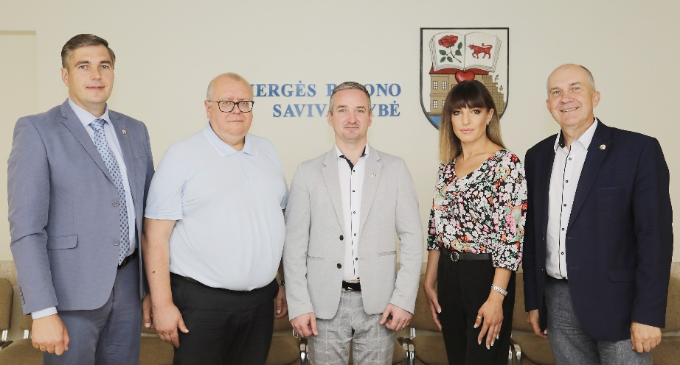
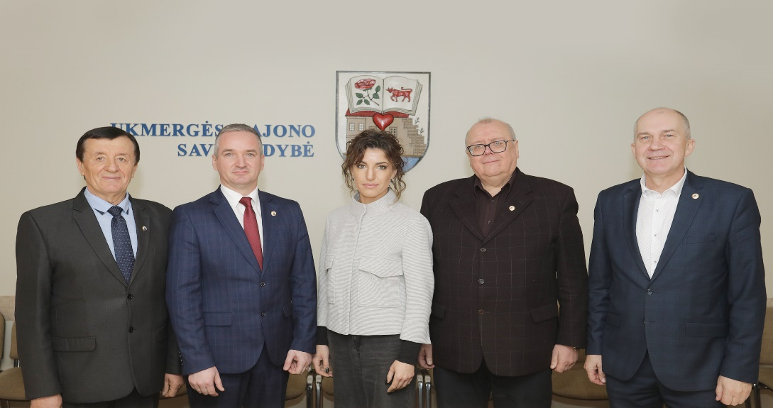
2024 metais vyko 13 Biudžeto ir ekonominės plėtros komiteto posėdžiai.

Komitetų posėdžių metu daromas garso ir vaizdo įrašas. Komitetų posėdžiai, siekiant veiklos viešumo ir skaidrumo, išskyrus uždarus posėdžius, transliuojami tiesiogiai ir komitetų posėdžių garso ir vaizdo įrašai saugomi ir skelbiami viešai savivaldybės interneto svetainėje.
Komitetų posėdžiai protokoluojami. Siekiant užtikrinti komitetų veiklos ir priimamų sprendimų viešumą, posėdžių protokolai skelbiami savivaldybės interneto svetainėje.

Komiteto rekomendacijos Tarybai teikiamais svarstyti klausimais

Didžiojoje dalyje posėdžių buvo svarstomi Tarybos posėdžiui teikiami svarstyti sprendimų projektai. Detalesnė informacija pateikiama lentelėje.

Posėdžio data, protokolo Nr. | Svarstyti klausimai | Pateiktos rekomendacijos | Rekomendacijų vykdymas
2024-01-22  Nr. 26-2 | Dėl Ukmergės rajono savivaldybės tarybos 2021 m. kovo 25 d. sprendimo Nr. 7-64 „Dėl Ukmergės rajono savivaldybės gabių vaikų ir jaunimo rėmimo fondo nuostatų patvirtinimo“ pakeitimo. | Rekomenduota koreguoti Nuostatų 19 punktą bei nustatyti, kad už kiekvieną gautą 100 balų įvertinimą – 200 Eur (vietoje 100 Eur). | Atsižvelgta.  2024-01-25 Tarybos sprendimas Nr. 7-6.
2024-01-22  Nr. 26-2 | Dėl Ukmergės rajono savivaldybės neveiksnių asmenų būklės peržiūrėjimo komisijos  sudarymo ir jos nuostatų pavirtinimo. | Rekomenduota koreguoti sprendimo projektą bei į Komisiją įtraukti savivaldybės tarybos narį Donatą Miezeną ir paskirti jį Komisijos pirmininku. | Atsižvelgta.  2024-01-25 Tarybos sprendimas Nr. 7-10.
2024-01-22  Nr. 26-2 | Dėl Ukmergės rajono savivaldybės 2024 m. biudžeto patvirtinimo. | Rekomenduota papildomai skirti 10 000 Eur Ukmergės kraštotyros muziejui – valstybinių švenčių ir kultūrinių renginių organizavimui (iš nepanaudotos praėjusių metų pajamų dalies). | Atsižvelgta:  2024-01-25 Tarybos sprendimas Nr. 7-21.
2024-02-26  Nr. 26-3 | Dėl Ukmergės rajono savivaldybės tarybos 2023 m. kovo 30 d. sprendimo Nr. 7-93 „Dėl Ukmergės rajono savivaldybės tarybos veiklos reglamento patvirtinimo“ pakeitimo. | Rekomenduota koreguoti sprendimo projektą bei papildyti Reglamento 152 punktą nuostata dėl galimybės su asmens duomenimis ir (ar) privačiu gyvenimu susijusius nuasmenintus klausimus svarstyti tiesioginės posėdžio transliacijos metu neatskleidžiant asmenį identifikuojančių duomenų. | Atsižvelgta:  2024-02-24 Tarybos sprendimas Nr. 7-64.
2024-03-25  Nr. 26-4 | Dėl Keleivių ir bagažo vežimo vietinio (miesto ir priemiestinio) susisiekimo maršrutais Ukmergės rajono savivaldybėje taisyklių patvirtinimo. | Rekomenduota koreguoti Taisyklių 28.5 papunktį bei vietoje draudimo įtvirtinti teisę vežti dviračius autobuse vietinio (miesto ir priemiestinio) susisiekimo maršrutais, detalizuojant 24 punkte įtvirtintas keleivių teises. | Atsižvelgta.  2024-03-28 Tarybos sprendimas Nr. 7-94.
2024-03-26 Nr. 36-5 | Ukmergės sporto centro baseino, esančio Ukmergės „Šilo“ progimnazijoje, darbo trukmė, atsižvelgiant į sezoną. | Rekomenduota savivaldybės administracijos direktoriui tęsti Ukmergės sporto centro baseino veiklos sezoną iki 2024 m. gegužės 31 d., baseino veiklos laikotarpiu nuo 2024-05-01 iki 2024-05-31 suteikiant teisę baseino paslaugomis naudotis tik mokiniams pamokų bei neformaliojo švietimo užsiėmimų metu. | Atsižvelgta.  2024-04-30 Nr. Administracijos direktoriaus įsakymas Nr. 13-517.
2024-05-14 Nr. 36-9 | Dėl nekilnojamo turto mokesčio tarifų nustatymo. | Rekomenduota savivaldybės administracijai parengti projektą ir nustatyti 3 procentų nekilnojamojo turto mokestinės vertės kitos paskirties inžineriniams statiniams – atsinaujinančių išteklių energiją naudojantiems energijos gamybos statiniams (vėjo elektrinės (jėgainės), saulės šviesos energijos elektrinės, saulės šilumos energijos kolektoriai ir kiti), tarifą | Atsižvelgta.  2024-05-31 Tarybos sprendimas Nr. 7-145.
2024-08-26 Nr. 26-9 | Pritarimas steigti gyvūnų augintinių kapines ir Gyvūnų augintinių kapinių priežiūros organizavimo tvarkos taisyklių patvirtinimas. | Rekomenduota papildyti Taisykles 18 punktu, nurodant, kad šių Taisyklių nuostatos taikomos Ukmergės rajone gyvenamąją vietą deklaravusiems asmenims. | Neatsižvelgta.  2024-08-29 Tarybos sprendimas Nr. 7-190.
2024-08-26 Nr. 26-9 | Vienkartinių, tikslinių, sąlyginių ir periodinių pašalpų skyrimo ir mokėjimo Ukmergės rajono savivaldybėje tvarkos aprašo patvirtinimas. | Rekomenduota koreguoti Aprašo 12.2.1 papunktyje numatytą vienkartinės pašalpos dydį nurodant 10 BSI (vietoje 8 BSI). | Atsižvelgta.  2024-08-29 Tarybos sprendimas Nr. 7-286.

Papildomi komiteto iniciatyva svarstyti klausimai

Be Tarybai teikiamų sprendimų projektų nagrinėjimo, papildomai komitete svarstyti ir kiti komiteto kompetencijos sritims priskirti klausimai ir informacijos. Detalesnė informacija pateikiama lentelėje.

Posėdžio data, protokolo Nr. | Svarstyti klausimai | Priimti sprendimai/pateiktos rekomendacijos | Sprendimų/  rekomendacijų vykdymas
2024-01-15  Nr. 26-1 | Dėl Ukmergės rajono savivaldybės 2024 metų biudžeto projekto. | Diskutuota dėl biudžeto projekto pagal programas.
2024-02-26  Nr. 26-3 | Dėl Biudžeto ir ekonominės plėtros komiteto 2023 m. veiklos ataskaitos. | Išklausyta informacija.  Nuspręsta - pritarti 2023 m. Biudžeto ir ekonominės plėtros komiteto veiklos  ataskaitai. | Ataskaita paskelbta savivaldybės interneto svetainėje.
2024-04-25 Nr. 26-4 | Ukmergės sporto centro baseino, esančio Ukmergės „Šilo“ progimnazijoje, darbo trukmė, atsižvelgiant į sezoną. | Išklausyta informacija. Diskutuota svarstomu klausimu. Pasiūlyta rekomendacija. | Atsižvelgta.  2024-04-30 Nr. Administracijos direktoriaus įsakymas Nr. 13-517.
2024-05-14  Nr. 26-6 | Dėl žemės mokesčio tarifų ir neapmokestinamųjų žemės sklypų dydžių nustatymo | Išklausyta informacija. Diskutuota svarstomu klausimu. | Pritarti pateiktam sprendimo projektui
2024-05-14  Nr. 26-6 | Dėl nekilnojamo turto mokesčio tarifų nustatymo. | Išklausyta informacija.  Diskutuota svarstomu klausimu. Pasiūlyta rekomendacija. | Atsižvelgta.  2024-05-31 Tarybos sprendimas Nr. 7-145.
2024-12-19  Nr. 26-13 | Dėl Ukmergės rajono savivaldybės 2025 metų biudžeto projekto. | Išklausyta informacija.

Tarybos sudarytų komitetų veiklos suvestinė

Komitetas | Posėdžiai | Tikslinės išvykos | Pateiktos rekomendacijos
Komitetas | Posėdžiai | Tikslinės išvykos | Tarybai teikiamais svarstyti klausimais | Komiteto iniciatyva svarstytais klausimais | Iš viso
Biudžeto ir ekonominės plėtros komitetas | 13 | - | - | 2 | 2
Sveikatos ir socialinių reikalų komitetas | 13 | 2 | 1 | 2 | 3
Švietimo, kultūros, sporto ir jaunimo reikalų komitetas | 13 | 4 | 1 | - | 1
Kaimo ir aplinkosaugos komitetas | 14 | 2 | 2 | 1 | 3
Savivaldybės ūkio komitetas | 12 | 1 | 1 | - | 1
Kontrolės komitetas | 4 | - | 1 |  | 1

Komiteto pirmininkas Valdas Raugalas

Ataskaitą parengė
Civilinės metrikacijos ir dokumentų valdymo skyriaus
Vyriausioji specialistė Diana Tiškuvienė

